ГАУ «КЦСОН города Каменск-Уральского»

Школа пожилого возраста

По направлению: «Краеведение».
Тема: «Храм на крови и Ганина яма. История царской семьи Романовых».

Руководитель: Специалист по социальной работе:
Окулова Галина Фёдорова
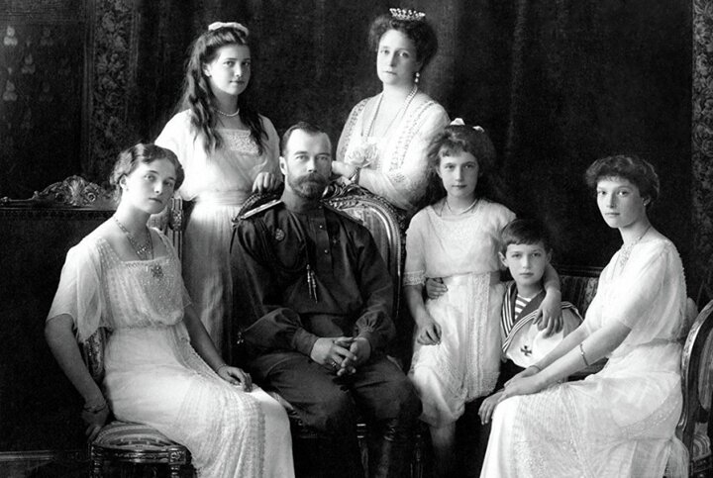
Царский дом Романовых стоял во главе России на протяжении более чем 300 лет. На их плечах лежал колоссальный груз ответственности, они оказали огромное влияние на исторический путь России и ее роль на международной арене.
Вместе с тем Николай II по множеству причин и предпосылок оказался самым непопулярным царем на российском престоле за последние более чем сто лет монархии в России. В заговор против Николая II была вовлечена самым глубоким образом даже семья императорского дома в широком смысле, исключая жену и детей. Одной из причин послужил внутрисемейный конфликт между матерью Николая II, Марией Федоровной, и его супругой, Александрой Федоровной. Общие претензии заключались в том, что Александра Федоровна слишком вмешивалась в государственные дела и мало заботилась о престиже мужа.
Члены императорского дома были недовольны политикой Николая II, в императрице многие видели немецкую шпионку, реакционерку и т. п. Неспроста царские родственники непосредственно участвовали в убийстве Григория Распутина.
Кстати говоря, и сам Николай II мало заботился о создании собственного благоприятного образа, опасался общественности, а в народных умах тем временем шла десакрализация царского образа. Все это послужило одной из главных причин поражения Николая II как политического деятеля и монархии в целом в России.
После отречения Николая II от российского престола 2 марта 1917 года, фактически отменившего монархию в России, Временное правительство 7 марта приняло решение о помещении бывшей императорской семьи под арест.
Приближенным и слугам, пребывавшим в царском дворце, разрешили самостоятельно решить, остаться им или уйти. Это произошло, невзирая на то, что, по свидетельству одной из фрейлин императрицы, Николай II был готов просить своих врагов лишь об одном: не изгонять его из страны и дать жить с семьей «самым простым крестьянином».
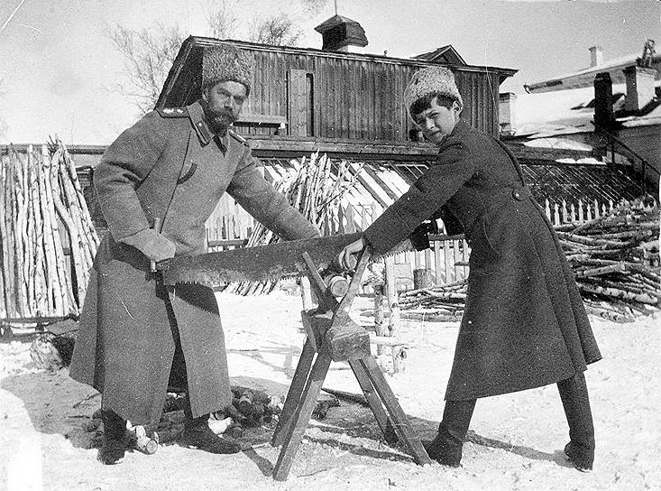
9 марта приехавшего в Царское Село бывшего царя встречали как почти обычного человека. Солдаты охраны порой были грубы, но это не задевало Николая. И из-за потери трона он вроде бы не переживал, даже был несколько обрадован, поскольку удалось избежать гражданской войны, как тогда казалось.
В конце марта глава Временного правительства Керенский, не доверяя Александре Федоровне в силу ее характера и влияния на Николая, запретил супругам спать вместе. Отныне видеться они могли лишь за общим столом и говорить только по-русски. В Царском Селе был устроен огород, на котором трудилась и царская семья, и оставшаяся прислуга, и приближенные, и даже кто-то из караульных солдат. На гуляющих заключенных Николая с семьей прохожие смотрели из-за забора словно на зверей, но они старались радоваться простым бытовым мелочам и тому, что было разрешено.
В августе 1917 года императорскую семью выслали в Тобольск, с ними отправились некоторые приближенные. Жили все тихо, в бывшем доме губернатора. Тем не менее семью всячески притесняли и ограничивали, переписку просматривали, даже ледяную горку для детей зимой сломали, чтобы арестованные через забор с нее не смотрели.
Семья старалась во всем сохранять мирный и привычный уклад жизни, Рождество справили, а бывший царь занимался всевозможным физическим трудом, по хозяйству. В конце февраля 1918 года большевики отменили ту часть содержания императорской семьи, которая собиралась из народных денег, и отныне им полагался солдатский паек и кое-какие деньги из личных средств раз в месяц.
На пропитание стало не хватать, но помогали местные жители, подкармливали. Дети переболели краснухой. Уже потом, в Екатеринбурге, в Ипатьевском «доме особого назначения», куда царская семья попадет весной 1918 года, они будут вспоминать тобольский быт как тихий и спокойный.

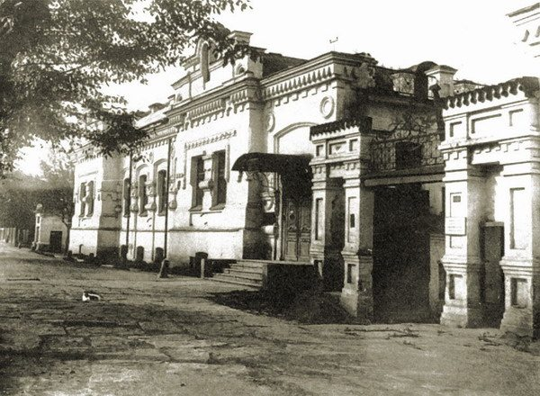
В Екатеринбурге большевиками все делалось так, чтобы жизнь императорской семьи была похожа на тюремную: строгий распорядок дня, проверка комнат, один час прогулки, запрет на любой физический труд (Николай как-то попросил разрешения чистить сад, но получил отказ).
Фактически семья, привыкшая в последние месяцы развлекать себя колкой дров и работой на грядках, была лишена даже элементарной возможности вскипятить воду – надо было караул просить. Самовар им все же выделили, но окна в доме, которые было запрещено открывать, закрасили: чтобы на улицу не глядели.
Со сменой коменданта, которым стал Яков Юровский, притеснений стало только больше. Например, он запретил членам царской семьи часто принимать ванны – дескать, воды на арестантов не хватает. Семья же продолжала жить так, словно впереди еще многие годы. Но настала ночь с 16 на 17 июля 1918 года, когда царская семья была расстреляна.
Члены царской семьи, их доктор Евгений Боткин и трое слуг были расстреляны в ночь на 17 июля 1918 года в доме инженера Ипатьева в Екатеринбурге.
Долгие годы было непонятно, кто приказал ликвидировать царскую семью: большевистская верхушка или же местная власть. Согласно опубликованным СК России материалам, революционеры спорили о судьбе монарха. Одни предлагали немедленно его уничтожить — прежде всего представители левых эсеров в Уральском облисполкоме. Другие хотели масштабно обставить "последние дни царизма": Ленин продвигал идею всенародного суда, который окончится смертным приговором. Вождь планировал сделать процесс максимально публичным в пропагандистских целях. Обвинителем должен был выступить сам Лев Троцкий, на тот момент самый популярный и авторитетный из политбюро.
Однако отцы революции не учли одного: к столице Урала быстро продвигались чехословацкие корпуса белогвардейцев. К началу июля 1918-го стало ясно, что город вот-вот возьмут. Уральский облисполком закидывал центр телеграммами только с одним вопросом: "Что делать с царем?"

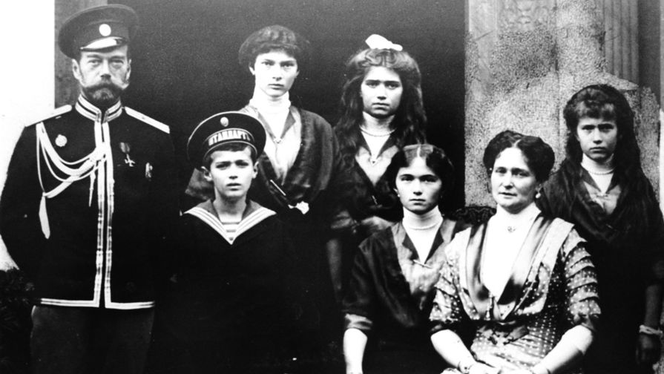
На местах не хотели самостоятельно решать судьбу столь значимой фигуры. В Москве тоже никто не брал на себя ответственность, опасаясь народной мести.
Официального приказа об убийстве, по сути, не поступило. Из представленных СК архивов следует, что центр даже раздумывал, как "отмыться": мол, это самодеятельность на Урале. Но свидетельства очевидцев сходятся: на самом деле политбюро было в курсе.
Поэтому казнь Романовых засекретили. И придумали повод: царская семья от слуг прознала о наступлении белых и разработала план побега.
За пару недель до гибели здесь сменилась охрана: новым комендантом назначили Якова Юровского. Именно он вместе с Петром Ермаковым, Михаилом Медведевым (Кудриным) и Петром Медведевым обсуждали, кого и как казнить. Сначала думали только про Романовых — но один вспомнил, как кто-то из прислуги передавал узникам письма из внешнего мира. В итоге решили убить всех семерых членов семьи и четырех слуг: врача Евгения Боткина, повара Ивана Харитонова, лакея Алексея Труппа и горничную Анну Демидову. Лишь одиннадцатилетнего поваренка Леню Седнева пощадили.
В ночь на 17 июля узников неожиданно разбудили и велели собираться в дорогу, но при этом "ничего не брать с собой". На улице гудел мотор грузовика — его завели специально, чтобы приглушить звуки выстрелов. Романовы подумали, что туда можно погрузить вещи, поэтому все же взяли с собой пару мешков, а также постельное белье и подушки. Захватили и трех собачек. А драгоценности, коих было немало, припрятали: императрица и дочери вшили их в корсеты.
Нашли бриллианты уже после расстрела, который четко спланировали: палачи заранее распределили жертв между собой. Многие хотели убить именно государя, но эту "почетную роль" взял на себя Юровский. Он же зачитал приговор, полный текст которого не сохранился. Следователи восстановили последние слова: "А потому ваша жизнь покончена!"
После этой фразы началась беспорядочная пальба. Когда дым рассеялся, выяснилось, что погибли не все: три великие княжны — Татьяна, Ольга и Анастасия — остались живы благодаря вшитым в корсет бриллиантам. Но в дальнейшем их расстреляли в упор.
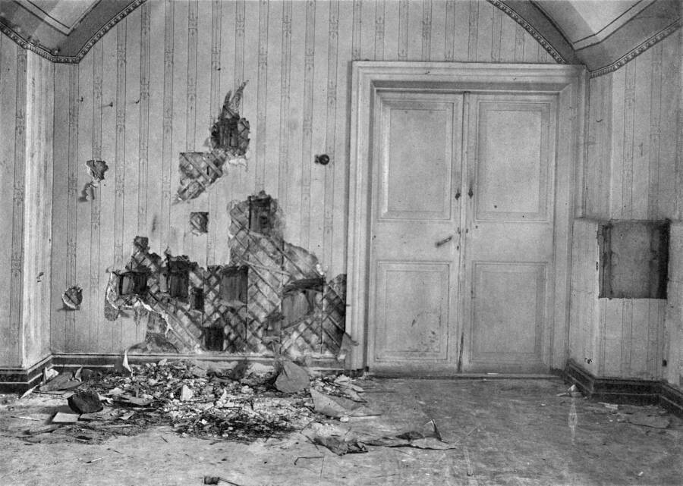
В советское время среди исследователей гибели Романовых существовали разные предположения по поводу того, что стало с останками.
По официальной версии РПЦ, тела членов царской семьи сбросили в шахту в урочище Ганина Яма. Там сейчас стоит известный монастырь.
Однако в конце 1970-х предполагаемые останки жертв нашли в местечке Поросенков Лог, что в нескольких километрах. В 1990-е экспертиза признала их подлинность, но Московская патриархия с выводами не согласилась. В итоге в 2015-м СК России начал новое, полномасштабное расследование.
Согласно материалам следствия, Юровский действительно хотел оставить тела в Ганиной Яме. Для этого подготовили специальную группу рабочих Верх-Исетского завода.
Выбрали одну из ям глубиной в несколько метров. На дне была вода, а под ней, как подумали палачи, вязкая тина: она-то и затянет тела, чтобы их никто никогда не нашел.Но, оказалось, дно заледенело. Большевики испугались: уже светало, скоро крестьяне выйдут на работы. Поэтому Юровский решил поступить по-другому: одни останки растворить в серной кислоте, остальные — сжечь. Весь день 17 июля палачи "добывали керосин". К яме приставили охрану, объяснив местным, что ведут "разыскные мероприятия".
В ночь с 17 на 18 июля в Ганиной Яме развели костры. Уничтожали тела медленно: члены команды устали, к тому же переругались из-за найденных бриллиантов. Горючки не жалели, но это не помогло: неожиданно пошел сильный дождь. Ничего не оставалось, как поехать на близлежащий Московский тракт, возле которого было несколько глубоких шахт.И тут неудача: грузовики застряли в грязи. Пришлось спешно копать могилу самим, чтобы успеть до рассвета.
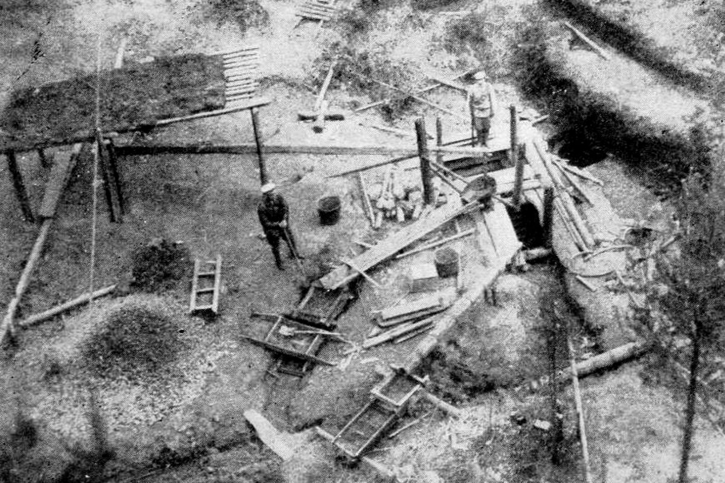
В конце концов палачи перезахоронили останки в Поросенковом Логу. Это следует как из показаний членов расстрельной команды, так и из рассказов местных жителей. Впрочем, большевики надежно спрятали тела: расследование белогвардейцев, захвативших Екатеринбург летом 1918-го, ни к чему не привело.Обстоятельства преступления удалось реконструировать лишь спустя сто лет.
Ганина Яма
На месте шахты Ганина яма построен Монастырь в честь Святых Царственных Страстотерпцев. Это одно из самых популярных православных паломнических объектов Среднего Урала.
В наши дни Ганину Яму посещают десятки тысяч паломников ежегодно. При этом они считают, что находятся именно на месте последнего пристанища императорской семьи. В то же время на более чем скромный Мемориал Романовых в Поросенковом Логу (где, в отличие от Ганиной Ямы, Романовы действительно покоились более 70 лет) бывают лишь редкие случайные посетители. Такая вот историческая несправедливость.
Но все же вернемся после этого небольшого отступления к монастырю на Ганиной Яме. Впервые православная атрибутика в этом месте возникла в 1991 году, когда в урочище Четыре Брата около бывшей шахты Ганина Яма установили православный крест. 1 октября 2000 года здесь была заложена первая церковь, а 28 декабря того же года учрежден монастырь. Строительство монастыря шло быстро. Уже спустя три года на территории монастыря было семь храмов.
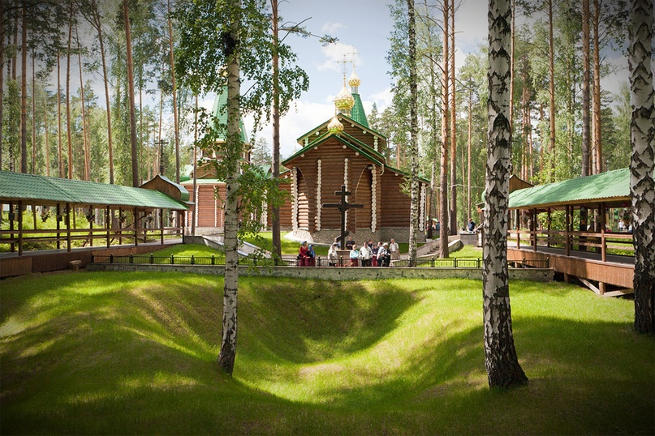
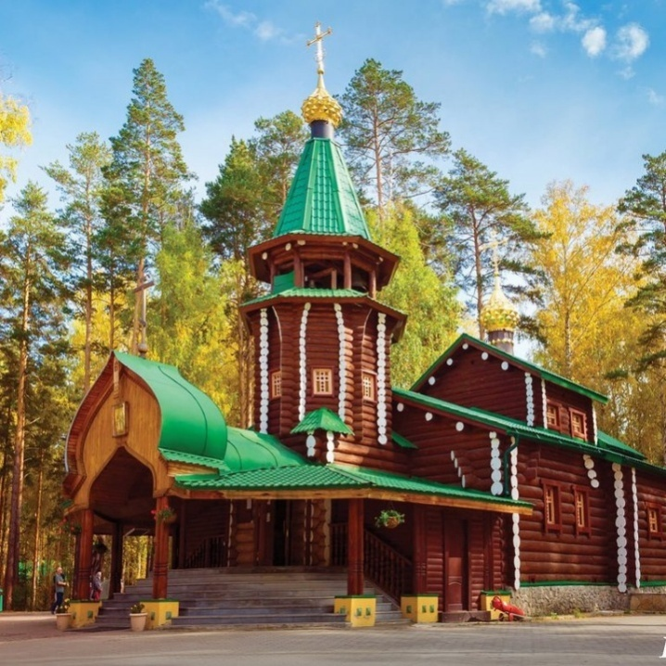
Храм-на- Крови на месте расстрела Царской Семьи Романовых.
История одного из самых больших и значимых храмов Екатеринбурга началась и недавно, и одновременно – давно. Храм был построен на том месте, где до середины семидесятых стоял дом инженера Ипатьева, выбранный в 1918 году в качестве последнего места заключения бывшего императора Николая II и его семьи.
Идея возвести храм появилась не случайно. Уже в начале 1970-х гг к Ипатьевскому дому стали приходить верующие. Ставили свечи, молились.
К тому времени РПЦ за рубежом причислила Николая II и семью к лику святых.
Опасаясь иностранных делегаций к месту расстрела последнего императора, власти приняли решение не просто снести Дом особого назначения, а перестроить весь квартал.
Приближались памятные даты: 110-летие со дня рождения Николая II и 60-летие с момента расстрела. Особняк Ипатьева снесли за пару дней. И всё как будто заглохло...
Перестройка, смена курса в стране - интерес к царской семье и обстоятельствам ее гибели начал расти. В 1990 г. возникла идея построить храм. Строительство храма было непростым и долгим.
Открытие и освящение состоялись 16 июля 2003 г. А тремя годами ранее Романовы были причислены к лику святых в России.
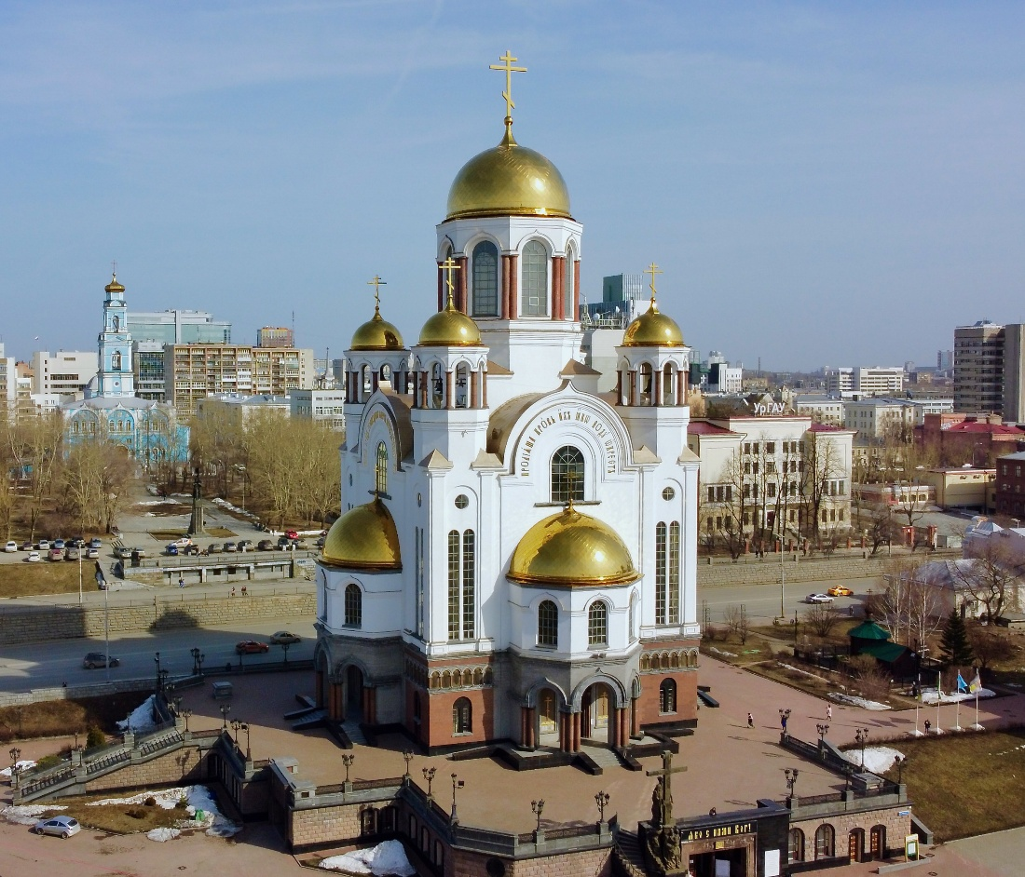

Список используемых источников:
- https://dzen.ru/a/ZUlLV2TB_zNmECln
- https://histrf.ru/read/articles/kratkii-kurs-istorii-rasstriel-tsarskoi-siemi
- https://m.gazeta.ru/social/2018/07/16/11847019.shtml

Спасибо за внимание!

